ΔΗΜΟΤΙΚΟ ΠΑΙΔΙΚΟΙ ΣΤΑΘΜΟΙ: Σεμινάριο Μουσικοκινητικής για το παιδαγωγικό προσωπικό των Παιδικών Σταθμών του Δήμου Βύρωνα
Πραγματοποιήθηκε με επιτυχία σεμινάριο μουσικοκινητικής αγωγής που οργάνωσε η Διεύθυνση Παιδαγωγικού για το παιδαγωγικό προσωπικό των Παιδικών Σταθμών του Δήμου Βύρωνα στις 30-11-2015.
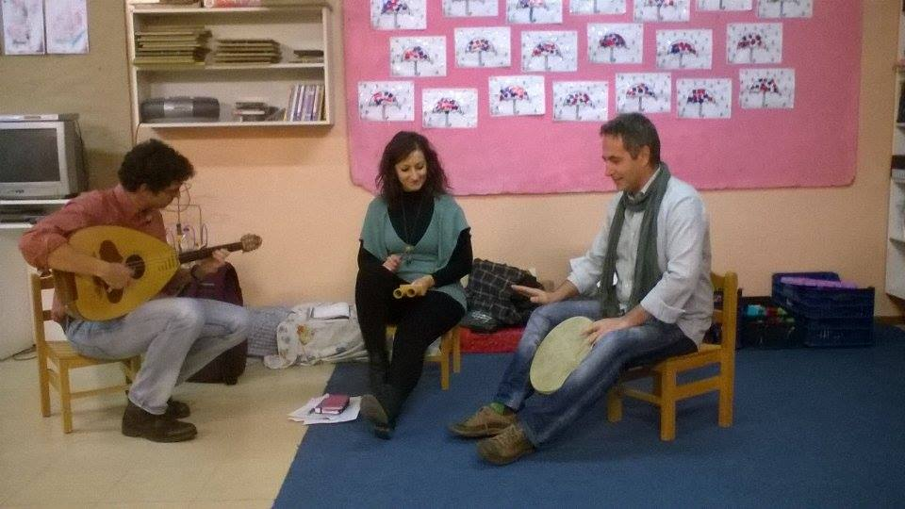Παραδοσιακή μουσική, τραγούδι, ρυθμός, κίνηση! Αυτά ήταν τα στοιχεία που κυριάρχησαν στο σεμινάριο μουσικοκινητικής που πραγματοποιήθηκε στις 30-11-2015, το απόγευμα, στον 9^{ο} Δ.Π.Σ. Δήμου Βύρωνα. Το θέμα ήταν «Η μουσικοκινητική αγωγή μέσα από το πρίσμα της ελληνικής παράδοσης (μουσική, ρυθμός, ήθη, έθιμα). Οι καταξιωμένοι στο χώρο τους εμψυχωτές, Βαγγέλης Καρίπης εκπαιδευτικός-μουσικός(κρουστά), Γιώργος Παππάς εκπαιδευτικός-μουσικός(έγχορδα), και Μαρία Σαπλαούρα εκπαιδευτικός-σύστημα ORFF δίδαξαν στις παιδαγωγούς μας τρόπους, μέσα και τεχνικές ώστε η μουσικοκινητική να γίνει εύχρηστο εργαλείο στα χέρια τους, προς όφελος των παιδιών.
